X-Plus客户端软件
安装使用说明书

上海恒雁信息科技有限公司
二〇一〇年九月

版权声明

X-Plus客户端软件及《X-Plus客户端软件安装使用说明书》的版权归上海恒雁信息科技有限公司所有。未经上海恒雁信息科技有限公司的书面准许，不得对X-Plus客户端软件和本说明书的任何内容以任何形式、采用任何手段、或以任何目的的，进行复制和传播。
上海恒雁信息科技有限公司不对因为使用该软件、用户安装使用说明书或由于该软件、安装使用说明书的缺陷所造成的任何损失负责。
© Copyright 上海恒雁信息科技有限公司版权所有，翻制必究。

最后修订：2010年9月

欢迎使用X-Plus前台业务处理系统使用手册。本手册将详细介绍X-Plus前台业务处理系统的使用方法和操作技巧，如您需了解更多信息，请联系我们。

X-Plus前台业务处理系统使用手册
上海恒雁信息科技有限公司
上海市天目西路547号A座1503室 邮编： 200070
电话：（021）51036333-105，106
传真：（021）51036333-107

目 录

安装X-Plus客户端软件

双击运行X-PlusClientSetup.exe图标
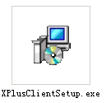

点击下一步，如图：
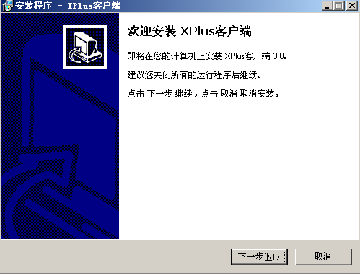

选择客户端安装目录，然后点击下一步。如图：
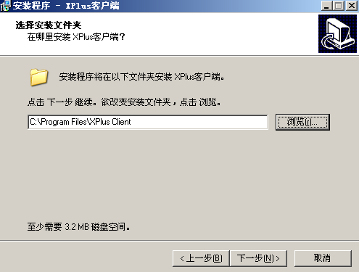

点击下一步继续。如图：
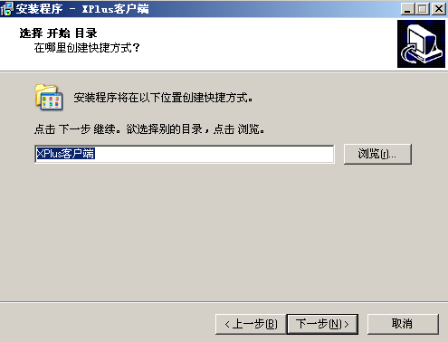

点击安装，如图：
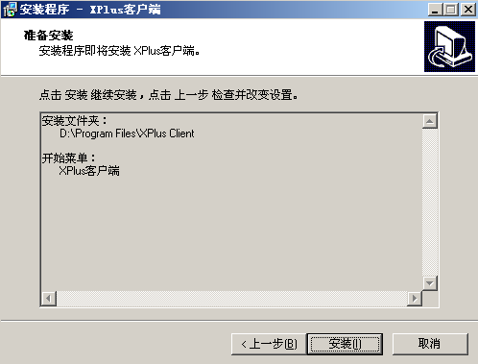

点击完成，完成XPlus客户端安装。如图：
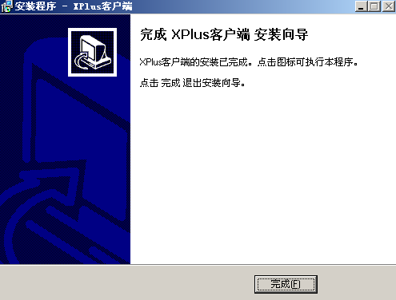

X-Plus客户端软件基本操作

启动与退出
X-Plus客户端软件安装成功后，会在Windows操作系统的桌面生成快捷图标，同时也会在<开始>菜单中加载快捷方式。因此您可以通过这些快捷方式启动X-Plus。具体为：

桌面快捷方式
鼠标双击桌面上的“X-Plus Client”快捷图标，启动X-Plus客户端软件，如图：

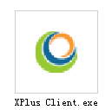

开始菜单快捷方式
打开“开始”→“程序” →“X-Plus Client”，点击X-Plus Client快捷方式启动X-Plus客户端软件。

设置配置
在连接服务器前，需在X-Plus客户端软件中对连接信息进行设置，否则无法正常使用。
点击<设置> —> <配置>菜单项，进入<配置设定>对话框，如图：
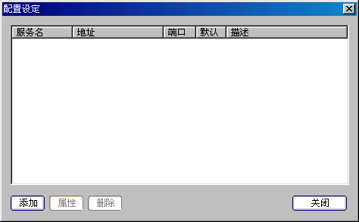
点击<添加>按钮，进入<配置属性>对话框：
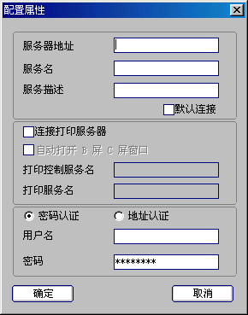
服务器地址：所连接的服务器的网络地址，如202.96.202.100，或是网络域名，如www.yansky.com
服务名：服务器上定义的服务的名称（仅对用于订票配置）
服务描述：对于所使用的服务的描述
默认连接：是否将其设为默认连接服务。设定为默认连接服务后，可以通过工具条按钮直接进行连接
X-Plus提供客户端IP地址和用户名/密码两种认证方式。如采用地址认证方式，选择地址认证即可；如采用用户名/密码方式，则需在<用户名>和<密码>编辑框中输入相应信息。
注：以上参数由服务器部分的设定为依据，请根据系统管理人员提供的信息进行正确设置。

连接服务器
完成以配置设置后，点击〈确定〉按钮保存设置并返回配置设定对话框。此时对话框中
将显示以保存的连接设置，如图：
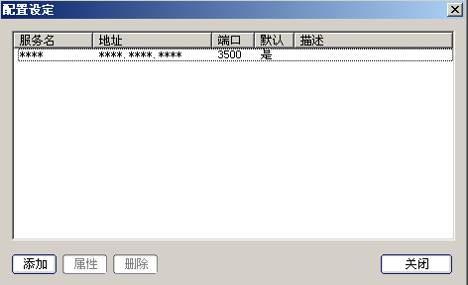
点击<关闭>按钮关闭对话框。

在工具条中点击〈连接默认服务器〉按钮，即可登录服务器，如图：
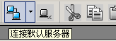

服务器连接成功后，X-Plus会为连接打开一个工作区。当工作区左上角显示POS符号及”NO PNR”字样后，表示可进入工作状态。如示图：
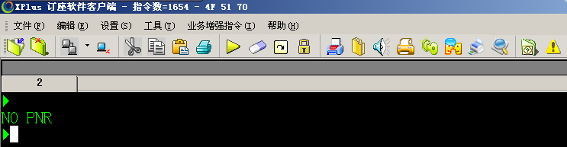

指令操作
连接成功后，可在工作区内输入指令，进行各种预订操作。指令的输入方式和返回结果的显示与终端或E-Term基本相同。输入指令后，按[F12] 键或小键盘的[Enter]键发送指令，如图
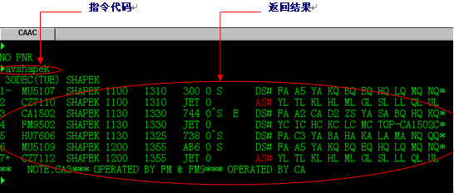

服务窗口与工作区

服务窗口介绍
X-Plus客户端支持多窗口模式，每个服务窗口可用于连接一个已经定义的服务。不同的服务窗口由服务窗口栏中的标题进行标示，可以方便地通过点击标题进入相应的服务窗口。

工作区介绍
工作区是服务窗口中为指令操作而建立的一个区域，它同样支持多工作区模式。例如，连接了一个基于订票配置的服务后，在该服务窗口中会显示一个工作区用于指令操作和显示。而连接了一个BSP打印的服务后，在该服务窗口中将会有三个工作区分别用于显示订票配置、打印配置的B屏和C屏的内容。不同的工作区由窗口栏中的标题进行标示，可以方便地通过点击标题进入相应的服务窗口。

新建服务窗口
新建一个服务窗口，用于连接一个特定的服务。
点击<文件> —> <新建>菜单项，或点击工具栏中的对应按钮，如图：
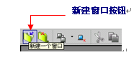

新窗口建立后，服务窗口栏将生成一个标题来标示该窗口，如图：
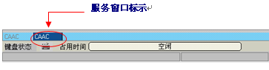

关闭服务窗口
关闭当前被选中的服务窗口。
点击菜单项<文件> —> <关闭>，或点击工具栏中的对应按钮，如图：
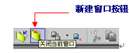

连接服务
连接一个已定义的服务，并打开一个或多个工作区对该服务的配置进行操作。
点击<文件> —> <连接>，或点击工具栏中的对应按钮，如图：
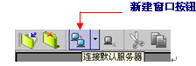
此方式连接的是预先定义的默认服务，如果未定义默认服务或在多服务设定时需要连接其他非默认的服务，则需要点击连接按钮旁的下拉菜单，通过选择其他服务进行连接，如图：
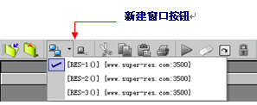
连接成功后，将会在当前服务窗口内建立一个工作区及该工作区的标示。在工作区内，将显示光标位置，供指令操作，如图：
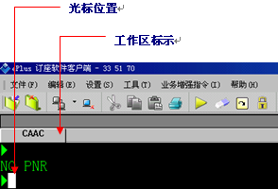
注释：点击<默认服务>按钮时，系统将自动连接所有被设为默认连接的服务，并为每个服务建立一个单独的服务窗口和工作区。

断开连接
断开当前服务窗口所连接的服务，并关闭该服务窗口内已打开的工作区。
点击<文件> —> <断开连接>菜单项，或点击工具栏中的对应按钮，如图：
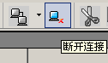

服务器信息
连接成功后，可查看所连接的服务器的版本信息和提供的功能。点击点击<文件> —> <服务器信息>，系统弹出对话框显示服务器信息，如图：
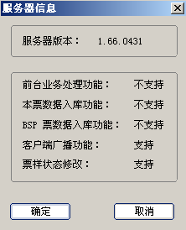

全屏幕打印
打印当前工作区屏幕所显示的所有内容。
点击<文件> —> <全屏幕打印>，或点击工具条对应按钮，系统将当前工作区屏幕上所显示的所有内容打印到默认打印机上。

打印到上一个SOE
打印从当前光标所在位置到上一个SOE间的所有显示内容.。
点击<文件> —> <打印到上一个SOE符号> 菜单项，或点击工具条对应按钮，如图：
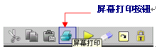
系统将当前工作区屏幕上从光标位置至上一个SOE（三角符）之间的所有内容打印到默认打印机上。

文本内容操作

文本剪切
对选中的文本内容进行剪切操作。
在工作区内选中需要剪切的文本内容，点击<编辑> —> <剪切>菜单项，或点击工具栏中对应的按钮，如图：
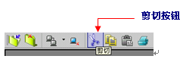
剪切的文本可在工作区内进行粘贴，也可粘贴到其它应用软件中，如Microsoft Word中。

文本复制
对选中的文本内容进行复制操作。
在工作区内选中需要复制的文本内容，点击<编辑> —> <复制>菜单项，或点击工具栏中对应的按钮，如图：
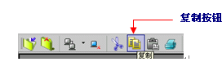
复制的文本可在工作区内进行粘贴，也可粘贴到其它应用软件中，如Microsoft Word中。

文本粘贴
将被复制或剪切的文本粘贴到工作区内。
点击<编辑> —> <复制>菜单项，或点击工具栏中对应的按钮，如图：
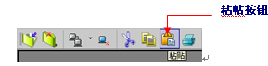

系统设置

配置设定
提供对X-Plus所连接的服务进行设置。
点击<设置> —> <配置>菜单项，系统弹出配置设定对话框，如图：

添加配置
点击<添加>按钮，系统弹出<配置属性>对话框，如图：
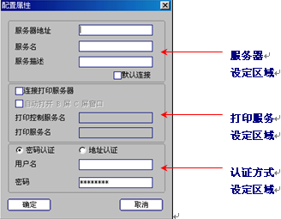

服务器地址：填入所需要连接的服务器的IP地址或域名，如202.96.199.100或WWW.YANSKY.COM
服务名：填入所需连接服务器所提供的服务名
服务描述：填入对该服务的描述文字
默认连接：设置该服务是否为默认连接。
连接打印服务器：设置该服务是否为具备BSP出票功能。
自动打开B屏和C屏窗口：设定本服务连接后，是否自动为打印配置建立工作区
打印控制服务名：填入服务器所提供的打印控制服务名
打印服务名：填入服务器所提供的打印服务名
密码认证：设定登录服务器的认证方式为密码认证
用户名：填入服务器分配的用户名
密码：填入服务器分配的密码
地址认证：设定登录服务器的认证方式为地址认证，即通过本地的IP地址进行认证
所有信息设置完毕后，点击<确定>按钮保存设置。
注释：如果你配分配使用普通的订票配置，只需要设定<服务器设定区域>中的各项即可。如果你被分配使用的是打印配置，才需要设定<打印服务设定区域>内的各项。

查看服务属性
点击选择已有的服务，点击<属性>按钮，系统弹出<配置属性>对话框，查看已有服务的各种设定，如图：
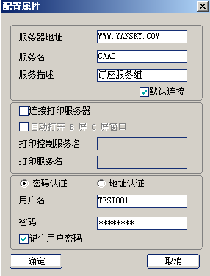

修改服务属性
点击选择已有的服务，点击<属性>按钮，系统弹出<配置属性>对话框，如图：
修改该服务的各种设定后，按确定保存修改的内容。

删除服务
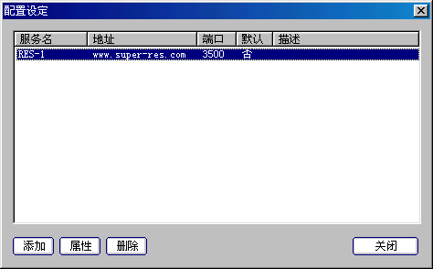
点击选择已有的服务，点击<删除>按钮，删除该服务，如图：

设置快捷键
提供对指令快捷方式的设置和管理。
点击<设置> —> <快捷键>菜单项，系统弹出配置设定对话框，如图：
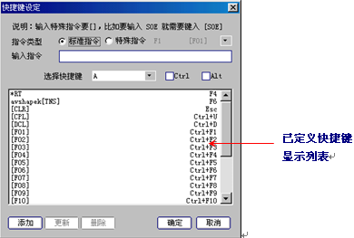

特殊指令设置
特殊指令指用于屏幕操作的控制指令，F01-F22、如清屏、删除行等。系统实际上已经为特殊指令定义了快捷键，可在<已定义快捷键显示列表>中查看。

新增特殊指令快捷键
确定<特殊指令>被选定，此时<特殊指令>下拉列表框为可用状态，如图:
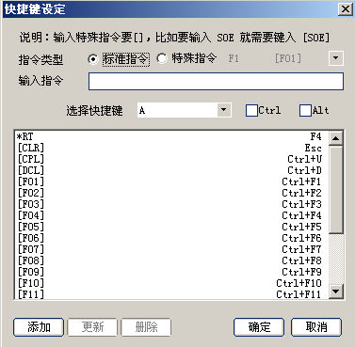
点击<选择快捷键>下拉列表，选择快捷键；同时可点击<Ctrl>、<Alt>较验框（可单选任一或复选），组成快捷键。完成设置后，点击<添加>及<确定>按钮。

修改特殊指令快捷键
修改某条特殊指令的快捷键定义。
在<已定义快捷键显示列表>中选择需要进行修改操作的特殊指令；点击<选择快捷键>下拉列表，选择新的快捷键；同时可点击<Ctrl>、<Alt>较验框（可单选任一或复选），组成快捷键。完成设置后，点击<更新>及<确定>按钮。

删除特殊指令快捷键
删除某条特殊指令快捷键的定义
在“已定义快捷键显示列表”中选择需要进行修改操作的特殊指令，点击“删除”及“确定”按钮。

标准指令设置
标准指令指普通的非控制订座指令，如AV等。

新增标准指令快捷键

确定<标准指令>被选定，并在<输入指令>编辑框中输入指令，指令可以是普通订座指令或普通订座指令和特殊指令的组合，如AVSHAPKE或AVSHAPEK[TNS]；点击<选择快捷键>下拉列表，选择快捷键；同时可点击<Ctrl>、<Alt>较验框（可单选任一或复选），组成快捷键。完成设置后，点击<添加>及<确定>按钮。

修改标准指令快捷键

修改某条标准指令的快捷键定义。

在<已定义快捷键显示列表>中选择需要进行修改操作的标准指令；点击<选择快捷键>下拉列表，选择新的快捷键；同时可点击<Ctrl>、<Alt>较验框（可单选任一或复选），组成快捷键。完成设置后，点击<更新>及<确定>按钮。

删除标准指令快捷键

删除某条标准指令的快捷键定义。

在<已定义快捷键显示列表>中选择需要进行修改操作的标准指令，点击<删除>及<确定>按钮。

其他选项
提供字体、颜色和打印机等选项设置。
点击<设置> —> <选项>菜单项，系统弹出配置设定对话框，如图：
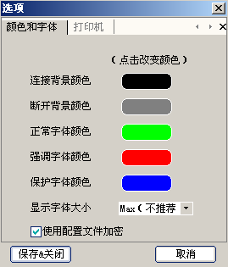

设置颜色和字体

颜色设置

可对不同类型的显示信息设置相应的颜色。
点击不同类型信息后的颜色显示板，如
系统弹出颜色设置对话框，供选择新的颜色，如图：
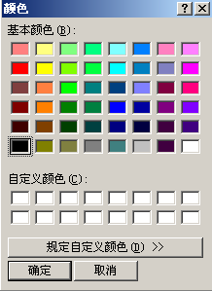
点击所需颜色后，按<确定>按钮保存设置。

字体调整

点击〈显示字体大小〉下拉列表，选择字体大小数值

设置打印机参数
点击〈选项〉对话框中的〈打印机〉标示，进入打印机设置部分，如图：
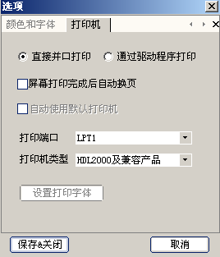

打印方式

选择<直接并口打印>或<驱动程序打印>。选择并口打印时，打印机必须接在本机的打印端口上。选择驱动程序打印时，打印机可以是连接在本机或网络共享的打印机。

设定为并口打印方式后，<打印端口>下拉列表、<打印机类型>下拉列表将变为可选，让您设定打印端口和打印机类型，如图：
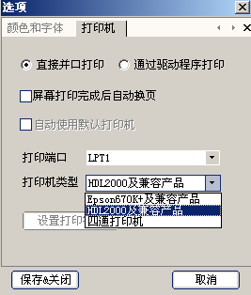
打印端口：选择打印机所连接的打印端口，一般为LPT1即可。
打印机类型：选择打印机类型，各种打印机选择方式具体为：
选项 | 支持打印机类型 | 备注
EPSON670K+及兼容产品 | EPSON 670K+  EPSON 680  STAR TX5400 | 必须为经更换过芯片的EPSON打印机
HDL 2000及兼容产品 | HDL 2000  智凯PY6810  TI 打票机
设置为通过驱动程序打印时，可同时选择〈自动使用默认打印机〉，将Windows系统的默认打印机。这样，每次打印时，将直接通过Windows操作系统的默认打印机进行打印，不需要再次选择打印机。

打印后自动换页

选择<屏幕打印后自动换页>，设定每次以屏幕打印方式完成后打印机是否立即换页

调用外部工具
X-Plus Client提供了调用外部应用的功能，可在运行时打开其他应用程序。

计算器
打开Windows自带的计算器程序。
点击<工具> —> <计算器> 菜单项，打开计算器程序。

记事本
打开Windows自带的记事本程序。
点击<工具> —> <记事本> 菜单项，打开记事本程序。

画板
打开Windows自带的画板程序。
点击<工具> —> <记事本> 菜单项，打开画板程序。

新的客户端
打开一个新的X-Plus Client程序。
点击<工具> —> <新的客户端> 菜单项，打开一个新的X-Plus Client程序。

业务增强指令
X-Plus提供了一些列增强的业务指令，可以使业务操作变得更加方便。

本票打印
提供航空公司本票打印的功能。
点击<业务增强指令> —> <本票打印>，或点击工具条中的相应按钮，如图：
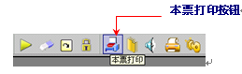
系统弹出<本票打印>对话框，如图：
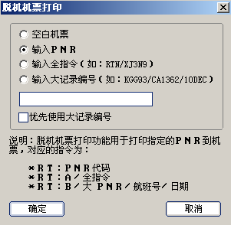

按系统要求输入信息后，按确定按钮，进入X-Plus打票软件，如图：
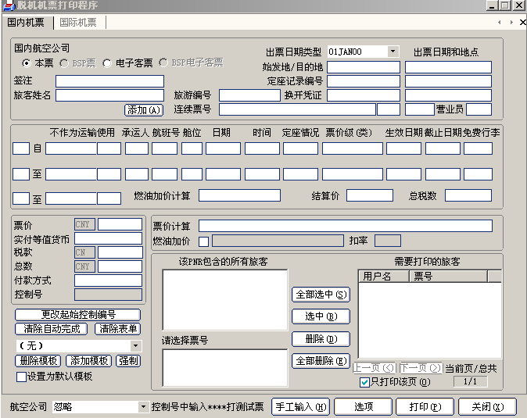
本票打印的说明，详见本票打印帮助。

连续打印
将需要翻页才能完全显示的数据全部取回并打印成报表。
点击<业务增强指令> —> <连续打印>，或点击工具条中的相应按钮，如图：
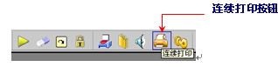

系统弹出<连续打印>对话框，如图：
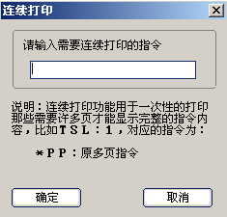
在编辑框内输入指令，如TSL，则可以直接打印出当日BSP报表。

前台业务处理
点击<业务增强指令> —> <前台业务处理>，或点击工具条中的相应按钮，如图：

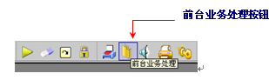

前台业务系统的说明，详见前台业务系统使用帮助

网络广播
向网络的各个用户发送广播信息。
点击<业务增强指令> —> <网络广播>，或点击工具条中的相应按钮，如图：
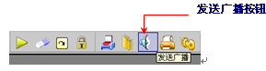

系统弹出<发送广播>对话框，如图：

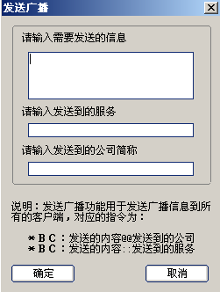

在编辑框中输入需要发送的广播信息，点击<确定>按钮发送。

票样状态修改
在打印BSP票时将座位状态改成设定的值。
点击<业务增强指令> —> <票样状态修改> 菜单项，系统弹出<票样状态修改>对话框，如图：

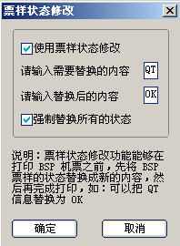

选择<使用票样状态修改>，并在编辑框内输入原状态值和替换的内容值。如图所示，在BSP票打印时，QT状态将被自动打印成OK状态。
选择<强制替换所有状态>，则座位状态将自动全部打印成OK。

修改密码
提供登录密码的修改。
点击<业务增强指令> —> <修改密码> 菜单项，或点击工具条相应按钮，如图：

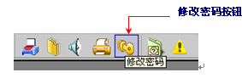

系统弹出<修改密码>对话框，如图：

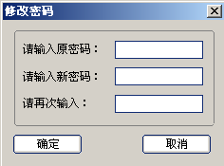

在编辑框内输入原密码和新密码，点击<确认>按钮，完成密码修改操作。

一键订票功能

一键订票功能是一种简单易学，方便效率，瞬间预定处PNR的功能。

查询航班
查询航班，显示的舱位颜色。蓝色表示可以预定，黄色表示不能预订。如图：
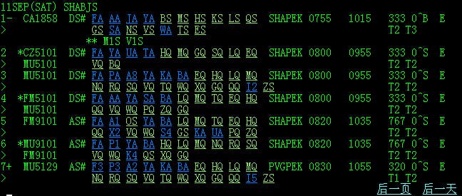

选择预定舱位
点击你所要预定的舱位，弹出如下对话框。如图：
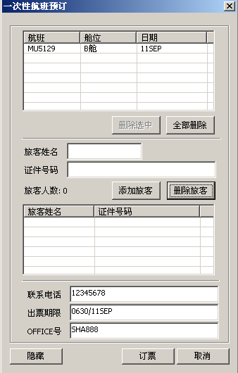

添加旅客信息
填写旅客姓名身份证号证件号，然后点“添加旅客”按钮，多个客人，请重复操作。
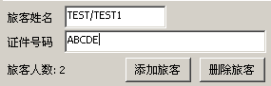
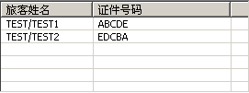

填写其他相关信息

其他功能说明

工具条

放置一个SOE符号
在当前光标位置放置一个SOE符号。
点击工具条相应按钮，如图：
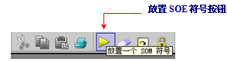

清除屏幕
清楚当前屏幕上的所有显示内容。
点击工具条相应按钮，如图：

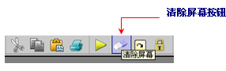

提交命令
提交当前光标位置到上一个SOE符号间的字符所构成的主机指令。
点击工具条相应按钮，如图：
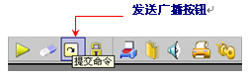
如图，系统将自动提交AVSHAPEK指令：
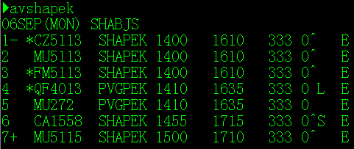

锁定配置
申请加时，延长对当前配置的占有时间，所延长的时间长度由服务器所设定。
点击工具栏的相应按钮，（注：默认快捷键F2）如图：
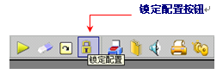

关于X-Plus Client
点击<帮助> —> < 关于X-Plus Client > 菜单项，或点击工具栏相应按钮，如图：
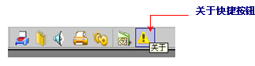
系统弹出对话框现实本软件的基本信息，如图：

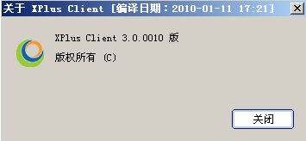

公告栏
公告栏是显示广播信息的区域，包括滚动式信息显示区和已收信息的调阅按钮，如图：

系统弹出<广播历史记录>对话框，显示已收到的广播信息，如图：

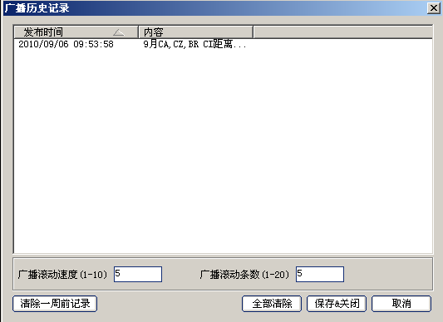

设定滚动速度
在<广播滚动速度> 编辑框内输入数值，大小为1至10，以调整信息滚动的速度。数值越大，则滚动速度越快。点击<保存&关闭>按钮完成设置。

设置滚动条数
在<广播滚动条数> 编辑框内输入数值，大小为1至20，以调整信息的多少。数值越大，则同时显示的信息个数越多。点击<保存&关闭>按钮完成设置。

状态栏
状态栏位于操作主界面的最下部分，显示系统给出的各种状态信息，包括键盘状态、占用时间、连接信息、光标位置信息、时间信息、缓冲区信息和输入状态信息等。如图：

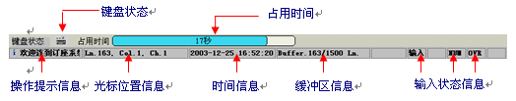

键盘状态
标示当前键盘状态，包括等待输入状态和锁定状态。通常情况下，系统总是处于等待输入状态下，如图：

此时，可以通过键盘输入指令；当输入指令并发送后，系统将处于锁定状态，直到主机返回结果并显示；此时，键盘被锁定，无法输入内容，如图：

占用时间
标示当用户连接服务并占有配置后，获得的使用时间，如图：
如没有新的指令输入，在预定的使用时间逝去后，系统将提示空闲信息，如图：

连接信息
用于显示服务器发回的各种信息，如图：

光标位置信息
用于显示当前光标所处的位置，以行位置、列位置标示，如图：
其中，Ln代表当前光标所处位置的行数，Col代表当前光标所处位置的列数，Ch代表当前光标所处位行所包含的字符数。在标示列数时，一个英文字母、数字和符号为一列，每个中文字符为两列。
注释：行数并非由当前屏幕所显示内容确定，而是由X-Plus Client根据其缓冲区中的内容决定。
如图显示，表示当前光标处于第336行的第15列，即第十五个字符；而光标所处的行包括80个字符。

时间信息
用于显示系统的当前时间，如图：

缓冲区信息
用于显示系统缓冲区的大小。X-Plus Client具备可容纳1500行信息的系统缓存区，保存所有指令操作及返回结果。通过缓冲区的信息，用户可以调阅以往的操作记录。如图：

该信息表示系统缓冲区大小为1500行，当前缓冲区内已有163行记录。当缓冲区已满后，最早的操作记录将被清除，以保证内容的不断更新。

输入状态信息
用于显示键盘状态、输入方式等信息，如图：
输入/锁定：用于标示键盘状态，包括可以输入和键盘被锁定两种状态。
CAP：用于标示大小写状态；如键盘被设为大写Caps Lock状态，显示CAP字样，否则为空。
NUM：用于标示小键盘的NUM LOCK，如键盘被设为Num Lock状态，显示NUM字样，否则为空。
OVR/INS：用于标示输入方式；当键盘被设为Insert输入方式时，显示INS，否则显示OVR。

查阅操作记录
X-Plus可查阅用户的历史操作，操作记录直接显示在工作区内；具体操作为：
按PageUp键，查看上一屏操作记录
按PageDown键，查看下一屏操作记录

调出已操作指令
在当前光标位置调出已输入并发送的指令，指令调出后，可再次发送；具体操作为：
按CTRL+ ←，调出上一条指令
按CTRL+ →，调出下一条指令

附 件

业务增强指令快捷操作
除了通过菜单项和工具条按钮实现各种业务增强功能外，还可以通过在工作区直接输入指令的方式进行操作，具体如下：
业务增强功能 | 操作指令 | 指令说明
本票打印 | *RT：记录编号 | 针对普通代理人记录编号的指令
 | *RT：/A RTN/记录编号 | 当RT指令不能调出旅客姓名时，用此方法进行处理。例如团队记录编号
 | *RT：/B 大记录编号/航班号/日期 | 当只有航空公司大记录编号时，必须采用此种方式
连续打印 | *PP：订座指令 | 不适用于AV指令
前台业务处理 | *WL：记录编号1, 记录编号2, 记录编号3, 记录编号4 | 最多为四个记录编号
发送广播 | *BC：广播内容

服务器连接信息
信息 | 说明 | 信息类型
发送指令失败，原因：结果未返回 | 上一条指令发送后未返回结果 | 错误
发送指令失败，服务器忙 | 申请配置失败 | 错误
连接被断开，服务器正在更新设置，请稍后再试 |  | 信息
该服务器仅支持 AFC 调用 |  | 对话框
尚未获得配置
该用户禁止发送广播
该服务器不支持客户端广播
您的配置被切换了，请注意
该条指令被禁止运行 |  | 错误
欢迎连到订座系统! |  | 信息
用户地址不匹配 |  | 对话框
用户名和密码不匹配 |  | 对话框
该用户被禁用 |  | 对话框
配置的服务不能为该用户使用 |  | 对话框
加密器被禁用 |  | 对话框
加密器不正确 |  | 对话框
已达最大连接数 |  | 对话框
连接打印服务器失败 |  | 对话框
上一条指令结果尚未返回 |  | 警告
等待服务器初始化 |  | 警告

系统快捷键
快捷键 | 功能 | 备注
Ctrl+N | 新建一个服务窗口
Ctrl+F4 | 关闭当前服务窗口
Alt+C | 连接默认服务
Alt+D | 断开当前服务
Alt+Q | 查看服务器信息
Alt+P | 打印到上一个SOE符号
Ctrl+X or Shift+Delete | 剪切当前被选中的文本
Ctrl+C or Ctrl+Ins | 复制当前被选中的文本
Shift+Insert or Ctrl+V | 粘帖已复制的文本
Ctrl+D | 删除当前行
Alt+S | 打开配置对话框
Alt+K | 打开快捷键定义对话框
Alt+O | 打开选项设定对话框
F1 | 打开X-Plus使用帮助文件
Alt+H | 查看关于信息
Alt+数字 | 在各个已建立的服务窗口间切换 | 数字为1-9
Ctrl+数字 | 在当前服务窗口内已建立的不同工作区之间切换 | 数字为1-9
PageUp | 在当前工作区内向上翻屏
PageDown | 在当前工作区内向下翻屏

